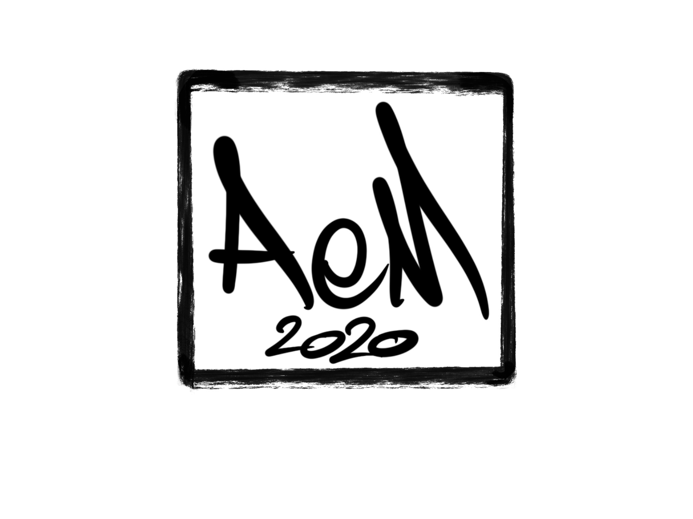

REJOIGNEZ-NOUS !

Date limite inscription

**22** **Mars**

Descriptif et 3 photos d’oeuvres obligatoires

pour les artistes

Réunion

**dimanche 29 Mars 10:00 à l’église**

Visite des emplacements

***Tous*** les artistes, propriétaires et bénévoles sont attendus

Infos & Contact

aem@artistesenmai.com

[www.artistesenmai.com](http://www.artistesenmai.com)

Ami

artiste, propriétaire de jardin, partenaire,

Artistes en Mai 2020

**16 et 17**

**FRÉMAINVILLE**

**Artistes en Mai aura bien lieu.**

L’équipe initiale relève le défi pour la seconde fois.

Soutenue par le Parc Régional du Vexin Français et devenue Association, elle **maintient** le projet en faisant appel, comme en 2011, aux énergies, compétences et créativité des volontaires.

AeM 2020va fêter cette 10ème édition avec vous si l’aventure vous tente.

Pour cela, suivez le calendrier ↘️

Que le thème de l’Envolée vous accompagne et vous inspire !

Artistes en Mai, promenade artistique, esthétique et poétique dans les jardins privés et sites publics est destinée à accueillir librement les visiteurs.

Son principe majeur reste de lier l’art et la nature, tout le reste est à réinventer.